任务申请部门 | 服务运营部 |  | 申请人 |  | 彭亚萍
任务提出时间 | 2019年7月10日星期三 |  | 要求完成时间 |  | 2019年7月11日星期四
客户姓名/职务 | 陕西省环境保护执法局 |  | 联系电话 |  | 85503290
费用归属 | 合同 |  | 合同名称 |  | 合同名称：陕西省省级重点污染源自动监控平台运营维护管理项目  合同编号：FA17C20（X）  合同期限：2019.1.1-2019.12.31
任务名称 | 陕西省渭南市富平县平台操作人员操作失误，将渭南奥派陶瓷有限公司2号干燥塔停运时间录入错误，现申请删除后重新录入，并将此企业2019年7月5日至2019年7月9日数据状态更正。
工作要求 | 陕西省渭南市富平县平台操作人员操作失误，将渭南奥派陶瓷有限公司2号干燥塔停运时间录入错误，现申请删除后重新录入，并将此企业2019年7月5日至2019年7月9日数据状态更正。（相关证明材料如下：）  企业pscode='610500000040' StopRunningcode=FDBE7B71-A55B-16C4-32C5-D44B08764B79 outputcode=8  SELECT *  FROM [AutoMonitorDBV3].[AcceptanceData].[StopRunningRecord]  where pscode='610500000040' and StopRunningcode='FDBE7B71-A55B-16C4-32C5-D44B08764B79'  delete from [AutoMonitorDBV3].[AcceptanceData].[StopRunningRecord]  where pscode='610500000040' and StopRunningcode='FDBE7B71-A55B-16C4-32C5-D44B08764B79'  应用服务器：10.61.112.216 Administrator sxhb@2013  数据库服务器：10.61.112.218 Administrator sxhb@2013 sa sa@2013  交换服务器：10.61.112.220 Administrator sxhb@2013  通讯服务器：10.61.112.216 Administrator sxhb@2013  平台网址：http://10.61.112.216:8080/jointframe/app  平台账号 wntest 密码 111111  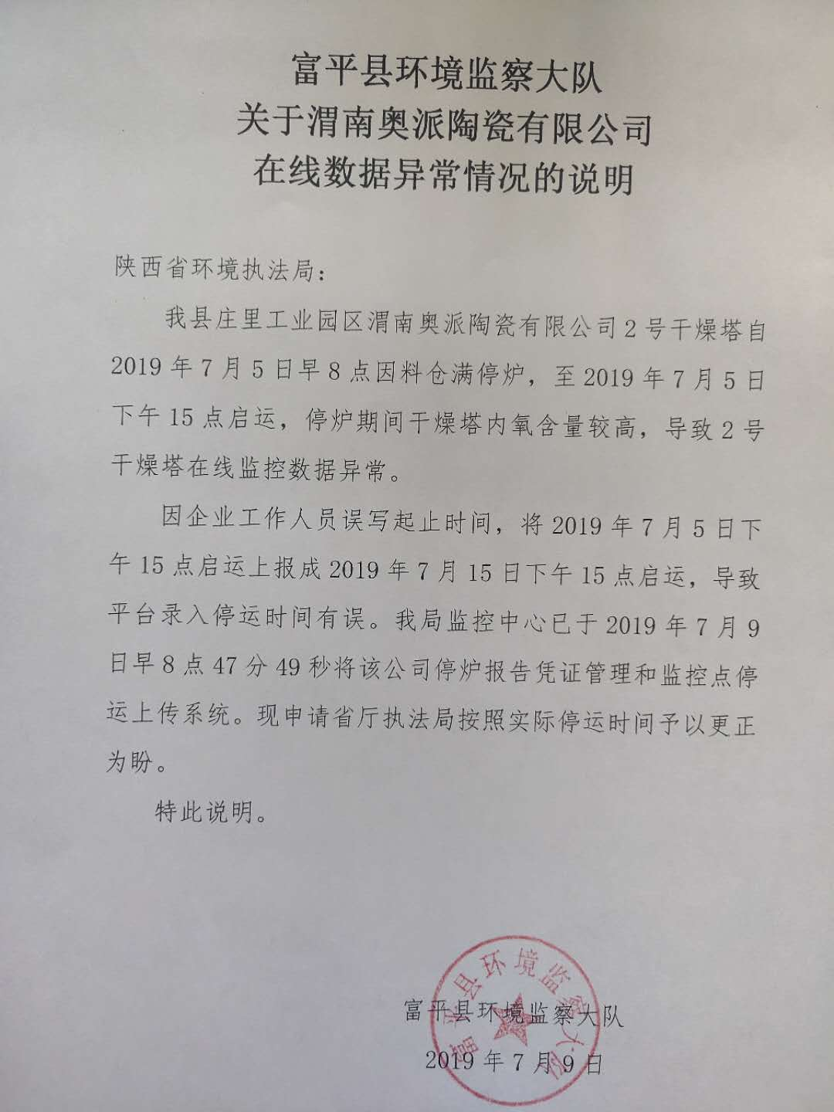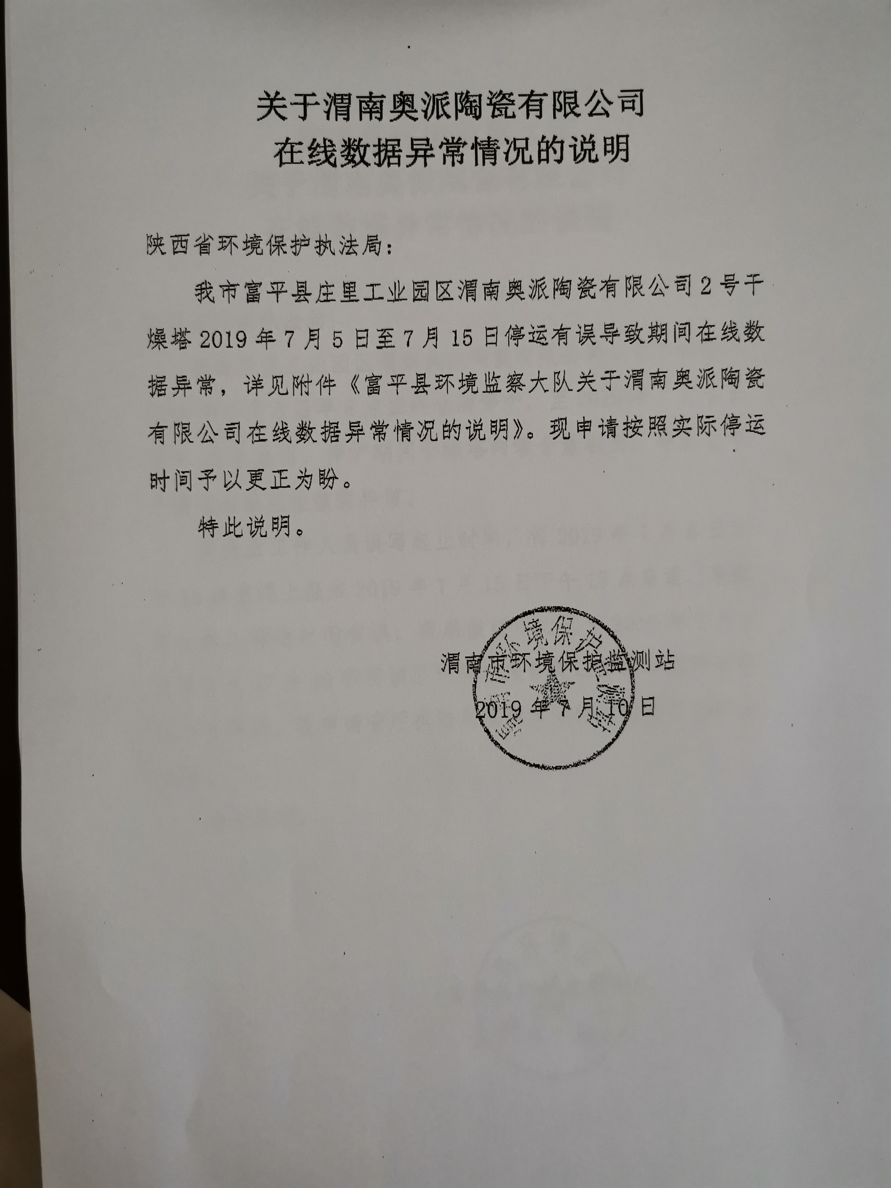  申请部门：
实施部门  审批 | 签名/时间：
实施人 | 责 | 工作量 |  |  |  | 完成时间 | 年 月 日
完成情况确认 | 实施部门确认： 申请人确认：
满意度评价 | □优秀（5分）□满意（4分）□一般（3分）□较差（2分）□很差（1分）  若任务单实施过程优秀、较差或很差，请给出原因：  签名/时间：
特殊情况说明：

